Wskazówki dotyczące wypełniania Rejestru Ryzyk

Kolumna | Wyjaśnienie
ID ryzyka | Przypisz unikalny identyfikator do każdego ryzyka. Pomaga to w śledzeniu i odwoływaniu się do ryzyk w raportach i aktualizacjach.
Opis ryzyka | Podaj krótki opis ryzyka
Kategoria ryzyka | Wybierz odpowiednią kategorię z listy rozwijanej. Pomaga to w porządkowaniu i ustalaniu priorytetów ryzyk.
Prawdopodobieństwo | Wybierz prawdopodobieństwo wystąpienia ryzyka z listy rozwijanej. Pomaga to w ocenie prawdopodobieństwa wystąpienia ryzyka.
Wpływ | Wybierz potencjalny wpływ na organizację z listy rozwijanej. Oceń wpływ na działalność w kategoriach operacyjnych.
Ocena ryzyka | Jest ona obliczana automatycznie na podstawie wybranego Prawdopodobieństwa i Wpływu. Ocena ta umożliwia ustalenie priorytetów ryzyk w celu podjęcia odpowiednich działań.
Działania ograniczające ryzyko | Udokumentuj działania lub środki kontroli mające na celu ograniczenie lub wyeliminowanie ryzyka. Upewnij się, że dla każdego ryzyka przewidziano odpowiednie działanie.
Właściciel ryzyka | Przypisz osobę lub zespół odpowiedzialny za zarządzanie tym ryzykiem. Właściciel ryzyka jest odpowiedzialny za wdrożenie działań ograniczających ryzyko.

Status | Wybierz aktualny stan ryzyka z listy rozwijanej. Aktualizuj to pole regularnie.
Data przeglądu | Ustaw konkretną datę przeglądu ryzyka. Pozwala to zweryfikować, czy działania ograniczające ryzyko są skuteczne oraz czy konieczne jest podjęcie dodatkowych działań.

Listy rozwijane

- Kategoria ryzyka:
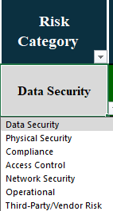

- Prawdopodobieństwo:
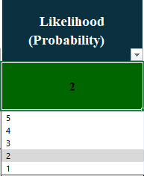

- Wpływ (Wpływ na działalność):

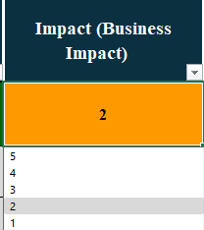

- Status
